Sarajlijama nagrada za građansku hrabrost „Duško Kondor“
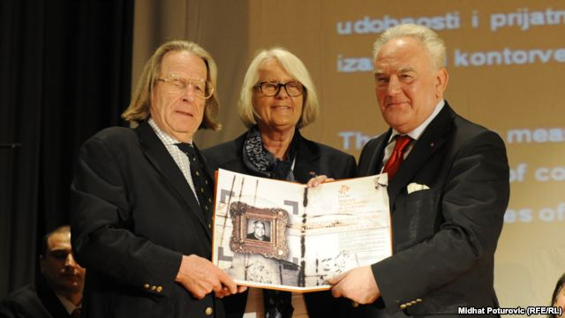
Gradonačelnik Alija Behmen prima nagradu u ime građana Sarajeva, 6. april 2012.

Aida Đugum
6. april .2012
Kolektivna nagrada za građansku hrabrost „Duško Konodor“ ove godine dodijeljena je svim građanima Sarajeva za vrijeme opsade.
Gradonačelnik Sarajeva Alija Behmen rekao je da je ovo nagrada svim onim građanima koji su poginuli, ali i onima koji su izgubili svoje najmilije u opasadi Sarajeva.
“To je svim onim građanima koji su bili u svojevrsnom logoru, a prije svega onima koji su izgubili svoje najmilije. Ovdje prvenstveno mislim na nedužnu djecu“, naveo je Behmen.
Iako svjestan rizika kojima se izlaže, Mostarac Budimir Budo Koprivica je iskazao građansku hrabrost tako što je za vrijeme rata štitio osobe druge vjere i nacionalnosti u Mostaru:
„Ja sam se 1992. stavio na stranu onih mojih građana iz Mostara koji su željeli da ostanu u svome gradu, da se bore za svoj grad“, priča Koprivica.
Nagradu za afirmaciju građanske hrabrosti dobio je novinar iz Hrvatske Viktor Ivančić, jedan od osnivača splitskog nedjeljnika Feral Tribune. Ivančić je, između ostalog, nagradu dobio zbog nepristajanja na politički diktat moćnika.
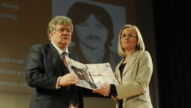Štefica Galić prima nagradu posthumno dodijeljenu njenom suprugu Nedjeljku Neđi Galiću, 6.4.2012.
​​​​„Ja to ne smatram hrabrošću, ali ako sam se odlučio baviti novinarstvom, onda nisam ni imao izbora“, kaže Ivančić.
Nagradu je posthumno dobio Nedjeljko Neđo Galić iz Ljubuškog, koji se tokom rata javno pobunio protiv progona njegovih sugrađana druge nacionalnosti.
Još jedan od nagrađenih je devedestdvogodišnji Brčak Matija Stević, koji se izvinio bošnjačkom narodu zbog počinjih zločina i zbog hrabrosti iskazane tokom rata.
Nevladina organizacija Gariwo dodjeljuje ovu nagradu osobama koje su svojim djelima I zalaganjem iskazale ili afirmisale građansku hrabrost.
„To su ljudi koji se potpuno slobodnom voljom određuju i odlučuju da ne pristanu na zlo, na zločin, na političko nasilje, nego mu se aktivno suprotstavljaju“, kaže direktorica Gariwa Svjetlana Broz.
Nagrada „Duško Kondor“ ustanovljena je u čast i sjećanje na neumornog i beskompromisnog borca za građansku hrabrost, profesora iz Biljeljine Duška Kondora, koji je ubijen u svom stanu prije pet godina.

